# 什么是redis

是一个基于内存的高性能的键值（map）数据库。是当前最热门的的的NoSql数据库之一，也被人们称为数据结构服务器。

# Redis命令行客户端常用命令

auth password 如果redis服务器被设置了密码，要先通过密码认证

flushall 清空所有数据

set key value 设值

get key 取值

# 在项目中为什么要使用redis

我觉得在项目中使用 Redis，主要是从两个角度去考虑：性能和并发。

当然，Redis 还具备可以做分布式锁等其他功能，但是如果只是为了分布式锁这些其他功能，完全还有其他中间件，如 ZooKpeer 等代替，并不是非要使用 Redis。因此，这个问题主要从性能和并发两个角度去答。

## 性能

如下图所示，我们在碰到需要执行耗时特别久，且结果不频繁变动的 SQL，就特别适合将运行结果放入缓存。这样，后面的请求就去缓存中读取，使得请求能够迅速响应。

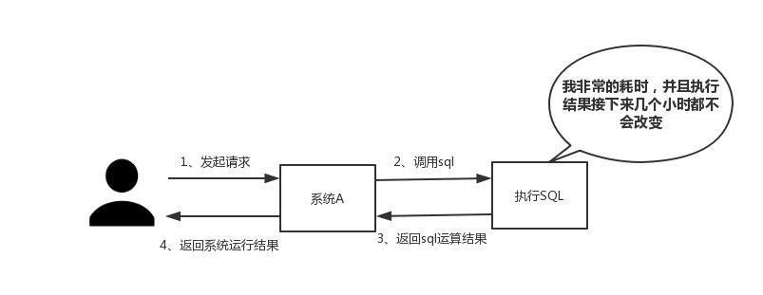

## 并发

如下图所示，在大并发的情况下，所有的请求直接访问数据库，数据库会出现连接异常。

这个时候，就需要使用 Redis 做一个缓冲操作，让请求先访问到 Redis，而不是直接访问数据库。

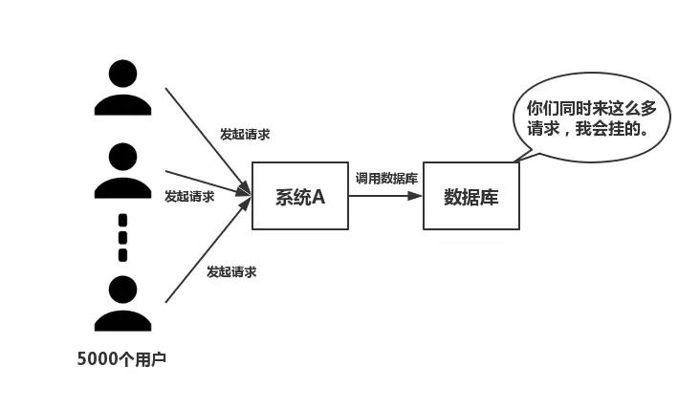

## 使用 Redis 有什么缺点

* 缓存和数据库双写一致性问题
* 缓存雪崩问题
* 缓存击穿问题
* 缓存的并发竞争问题

## 单线程的 Redis 为什么这么快

* 纯内存操作
* 单线程操作，避免了频繁的上下文切换
* 采用了非阻塞 I/O 多路复用机制

非阻塞I/O多路复用机制：只有单个线程，通过跟踪每个 I/O 流的状态，来管理多个 I/O 流。

简单来说，就是我们的 redis-client 在操作的时候，会产生具有不同事件类型的 Socket。

在服务端，有一段 I/O 多路复用程序，将其置入队列之中。然后，文件事件分派器，依次去队列中取，转发到不同的事件处理器中。

需要说明的是，这个 I/O 多路复用机制，Redis 还提供了 select、epoll、evport、kqueue 等多路复用函数库，大家可以自行去了解。

Redis线程模型如下：

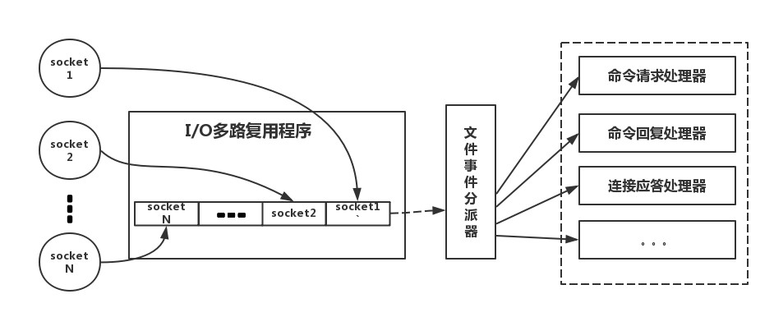

# Redis 的数据类型，以及每种数据类型的使用场景

## String

这个没啥好说的，最常规的 set/get 操作，Value 可以是 String 也可以是数字。一般做一些复杂的计数功能的缓存。

## Hash

这里 Value 存放的是结构化的对象，比较方便的就是操作其中的某个字段。

在做单点登录的时候，就是用这种数据结构存储用户信息，以 CookieId 作为 Key，设置 30 分钟为缓存过期时间，能很好的模拟出类似 Session 的效果。

## List

使用 List 的数据结构，可以做简单的消息队列的功能。另外还有一个就是，可以利用 lrange 命令，做基于 Redis 的分页功能，性能极佳，用户体验好。

## Set

因为 Set 堆放的是一堆不重复值的集合。所以可以做全局去重的功能。为什么不用 JVM 自带的 Set 进行去重？

因为我们的系统一般都是集群部署，使用 JVM 自带的 Set，比较麻烦，难道为了一个做一个全局去重，再起一个公共服务，太麻烦了。

另外，就是利用交集、并集、差集等操作，可以计算共同喜好，全部的喜好，自己独有的喜好等功能。

## Sorted Set

Sorted Set多了一个权重参数 Score，集合中的元素能够按 Score 进行排列。

可以做排行榜应用，取 TOP N 操作。Sorted Set 可以用来做延时任务。最后一个应用就是可以做范围查找。

# Redis 的过期策略以及内存淘汰机制

这个问题相当重要，到底 Redis 有没用到家，这个问题就可以看出来。

比如你 Redis 只能存 5G 数据，可是你写了 10G，那会删 5G 的数据。怎么删的，这个问题思考过么？

还有，你的数据已经设置了过期时间，但是时间到了，内存占用率还是比较高，有思考过原因么?

这些问题的答案都是：**Redis 采用的是定期删除+惰性删除策略。**

## **为什么不用定时删除策略**

定时删除，用一个定时器来负责监视 Key，过期则自动删除。虽然内存及时释放，但是十分消耗 CPU 资源。

在大并发请求下，CPU 要将时间应用在处理请求，而不是删除 Key，因此没有采用这一策略。

## **定期删除+惰性删除是如何工作**

定期删除：Redis 默认每个 100ms 检查，是否有过期的 Key，有过期 Key 则删除。

需要说明的是，Redis 不是每个 100ms 将所有的 Key 检查一次，而是随机抽取进行检查(如果每隔 100ms，全部 Key 进行检查，Redis 岂不是卡死)。

因此，如果只采用定期删除策略，会导致很多 Key 到时间没有删除。于是，惰性删除派上用场。

惰性删除：也就是说在你获取某个 Key 的时候，Redis 会检查一下，这个 Key 如果设置了过期时间，那么是否过期了？如果过期了此时就会删除。

## **采用定期删除+惰性删除就没其他问题了么?**

不是的，如果定期删除没删除 Key。然后你也没即时去请求 Key，也就是说惰性删除也没生效。这样，Redis的内存会越来越高。那么就应该采用内存淘汰机制。

在 redis.conf 中有一行配置：# maxmemory-policy volatile-lru

这就是配置淘汰策略的

### **有哪些淘汰策略**

* noeviction：当内存不足以容纳新写入数据时，新写入操作会报错。应该没人用吧。
* allkeys-lru：当内存不足以容纳新写入数据时，在键空间中，移除最近最少使用的 Key。推荐使用，目前项目在用这种。
* allkeys-random：当内存不足以容纳新写入数据时，在键空间中，随机移除某个 Key。应该也没人用吧，你不删最少使用 Key，去随机删。
* volatile-lru：当内存不足以容纳新写入数据时，在设置了过期时间的键空间中，移除最近最少使用的 Key。这种情况一般是把 Redis 既当缓存，又做持久化存储的时候才用。不推荐。
* volatile-random：当内存不足以容纳新写入数据时，在设置了过期时间的键空间中，随机移除某个 Key。依然不推荐。
* volatile-ttl：当内存不足以容纳新写入数据时，在设置了过期时间的键空间中，有更早过期时间的 Key 优先移除。不推荐。

PS：如果没有设置 expire 的 Key，不满足先决条件(prerequisites)；那么 volatile-lru，volatile-random 和 volatile-ttl 策略的行为，和 noeviction(不删除) 基本上一致。

# **Redis 和数据库双写一致性问题**

一致性问题是分布式常见问题，还可以再分为最终一致性和强一致性。数据库和缓存双写，就必然会存在不一致的问题。而双写一致性只能保证最终一致性

有三种更新策略：

1. 先更新数据库，再更新缓存
2. 先删除缓存，再更新数据库
3. 先更新数据库，再删除缓存

第一种策略场景：同时有请求A和请求B进行更新操作，那么会出现

（1）线程A进行写操作，先更新了数据库

（2）线程B进行写操作，先更新了数据库

（3）线程B更新了缓存

（4）线程A更新了缓存

这就出现请求A更新缓存应该比请求B更新缓存早才对，但是因为网络等原因，B却比A更早更新了缓存。这就导致了脏数据，因此不考虑。

第二种策略场景：同时有一个请求A进行更新操作，另一个请求B进行查询操作

（1）请求A进行写操作，删除缓存

（2）请求B查询发现缓存不存在

（3）请求B去数据库查询得到旧值

（4）请求B将旧值写入缓存

（5）请求A将新值写入数据库

上述情况就会导致不一致的情形出现。而且，如果不采用给缓存设置过期时间策略，该数据永远都是脏数据。

所以第三种就不会发生并发问题吗？

不是的。假设这会有两个请求，一个请求A做查询操作，一个请求B做更新操作，那么会有如下情形产生

（1）缓存刚好失效

（2）请求A查询数据库，得一个旧值

（3）请求B将新值写入数据库

（4）请求B删除缓存

（5）请求A将查到的旧值写入缓存

ok，如果发生上述情况，确实是会发生脏数据。但是概率很低。

但是有可能存在删除缓存失败的问题，提供一个补偿措施即可，例如利用消息队列。（略）

# 如何应对缓存穿透和缓存雪崩问题

# 如何解决 Redis 的并发竞争 Key 问题

Set key有三个步骤，就是先把数据key的值读出来，设置值，再把值给设置回去。同时有多个子系统去 Set 一个 Key 就会发生并发问题

## 利用redis事务

并不推荐使用 Redis 的事务机制。因为如果我们的生产环境是 Redis 集群环境，做了数据分片操作。你一个事务中有涉及到多个 Key 操作的时候，这多个 Key 不一定都存储在同一个 redis-server 上。因此，Redis 的事务机制没有用。

## 如果对这个 Key 操作，不要求顺序

准备一个分布式锁，大家去抢锁，抢到锁就做 set 操作即可，比较简单。

### 如果对这个 Key 操作，要求顺序

期望按照 key1 的 value 值按照 valueA > valueB > valueC 的顺序变化。这种时候我们在数据写入数据库的时候，需要保存一个时间戳。

系统A key 1 {valueA 3:00}

系统B key 1 {valueB 3:05}

系统C key 1 {valueC 3:10}

那么，假设这会系统 B 先抢到锁，将 key1 设置为{valueB 3:05}。接下来系统 A 抢到锁，发现自己的 valueA 的时间戳早于缓存中的时间戳，那就不做 set 操作了，以此类推。